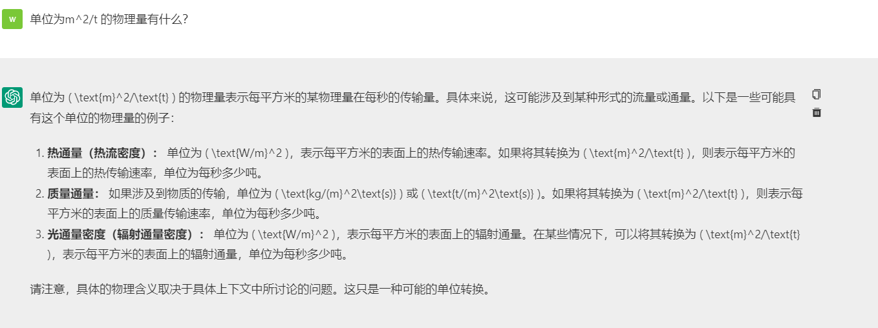

Kinematic viscosity同样以m^2/t 为单位~

所以一定程度上也反映了一种扩散的能力（邓老师上课语）

kinematic viscosity(standard pressure, 20℃)：

水:10^-6

Air:1.51*10^-5

然而，氢气的kinematic viscosity（10^-4）要大于空气，但是考虑到氢气更容易扩散，就有点矛盾，这一点是我没想太清的。所以我意识到扩散能力是不能只从kinematic viscosity一个量来看，如果一个kinematic viscosity就可以反应扩散，这在微观层面想也是说不太通的~

由此引发了我对于 扩散 的好奇，这也是一个微观层面思考 黏性 的good chance。

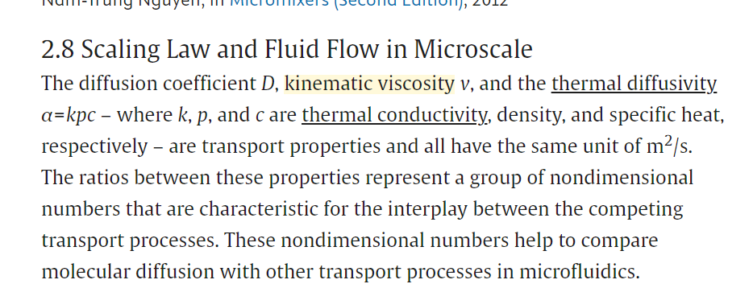



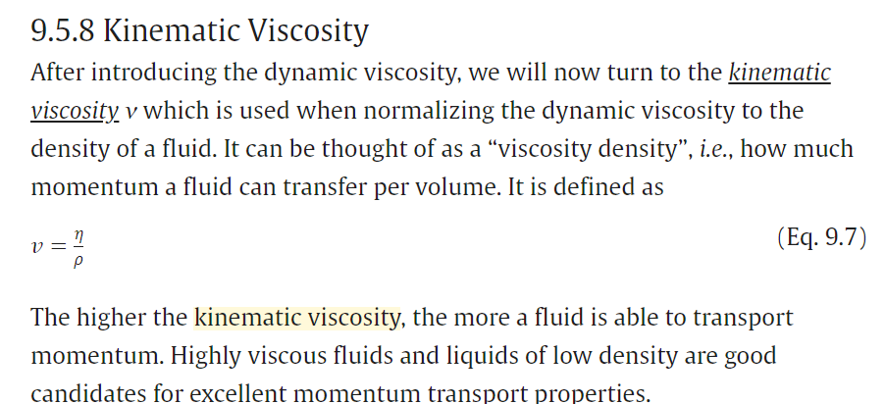



怎么突然让我想起了雷诺数？？？

参考[Kinematic Viscosity - an overview | ScienceDirect Topics](https://www.sciencedirect.com/topics/chemistry/kinematic-viscosity#:~:text=The%20diffusion%20coefficient%20D%2C%20kinematic%20viscosity%20v%2C%20and,have%20the%20same%20unit%20of%20m%202%20%2Fs.)